

SERVICIO REGIONAL DE SALUD METROPOLITANO (OZAMA)

INFORME
MONITOREO PLANES OPERATIVOS DE LA DRSM Y CEAS DEL SRSM

Elaborado por:
Soraya Pérez de Mercedes, Analista de MYE SRSM
Monitoreo y Evaluación del Servicio Regional de Salud Metropolitano

Santo Domingo, D.N.
Abril 2024

Contenido
1. INTRODUCCIÓN 3
2. RESUMEN EJECUTIVO 4
3. PRESENTACIÓN Y ANÁLISIS DE LOS RESULTADOS DEL MONITOREO: 5
4. NIVEL DE DESEMPEÑO DE GENERAL DEL SERVICIO REGIONAL DE SALUD METROPOLITANO Y SUS DEPENDENCIAS ENERO, PRIMER TRIMESTRE POA 2024. 6
5. HALLAZGOS ENCONTRADOS EN MONITOREO PLAN OPERATIVO DE LA RED: 9
6. CONCLUSIONES: 9
7. RECOMENDACIONES DE MEJORAS: 10
8. ANEXOS: 11

INTRODUCCIÓN

El siguiente informe corresponde al monitoreo y evaluación seguimiento de las ejecutorias de planes operativos del SRSM del primer trimestre, del año 2024.

El propósito de este informe es monitorear el desempeño de las dependencias, en función de sus ejecutorias del cumplimiento de los productos y actividades programados en el citado periodo; los avances logrados, así como el análisis de las desviaciones y las causas de éstas.

La metodología utilizada fue monitoreo presencial de veinticinco (25) áreas de la oficina regional; ocho (8) supervisiones de áreas y veintitrés (23) hospitales, para un total de cincuenta y siete dependencias evaluadas al trimestre; de los cuales 22 son de SISMAP Salud; de 40 hospitales que tiene POA aprobados por el SNS.

Para mejores resultados este informe ha sido estructurado de la manera siguiente:

1. Resumen ejecutivo correspondiente a los resultados más relevantes del informe, donde se analizarán los elementos principales que evidencian el desempeño de la institución a nivel general.

2. Presentación y análisis de reportes oportunos o cargas al SharePoint SNS.

3. Presentación y análisis del desempeño de las dependencias que ejecutan POA 2023, monitoreadas por selección aleatoria.

4. Presentación hallazgos en el proceso de monitoreo a las dependencias en periodo evaluado.

5. Conclusiones generales del proceso de monitoreo.

6. Las recomendaciones que pudiesen ser consideradas para implementación mejoras, por las dependencias de este Servicio Regional de Salud Metropolitano.

8. Anexos.

- De la Valoración de las actividades del POA:
Es importante destacar que los valores óptimos de ejecución de las actividades oscilan entre los renglones “No aceptable (1-59)”; “Aceptable (60-79%” y “Bueno (80-100), de acuerdo con la escala de medición aplicada y definida para la administración pública, los demás valores contienen las razones de las desviaciones.

ESCALA DE VALORACIÓN |  | COLOR DE VALORACIÓN
Desviación es inferior al 19%, | Bueno | 80% y más
Desviación está entre 20 - 40%. | Aceptable. | Entre 79% - 60%
Desviación es de más del 41%. | No aceptable | 59% y menos

2. RESUMEN EJECUTIVO

EN TÉRMINOS DE CALIFICACIÓN GENERAL: Se reflejan los siguientes resultados según monitoreo; de las actividades ejecutadas en el primer trimestre del POA 2024; con un 95% la Oficina Regional y un 78% en la Red de este Servicio Regional Salud Metropolitana.

El SRSM logro un acumulado en los indicadores de productos de Planificacion Operativa según resultados de Monitoreo Interno de:

- Porcentaje de ejecución primer Trimestre del POA 2024 oficina regional con un resultado al periodo de un 95% y cumplimiento de 100% con un desempeño de en relación con el 95% meta del Indicador.
- Porcentaje de ejecución del POA 2024 de la Red con un resultado al periodo de un 78% y cumplimiento de 98% con un desempeño de en relación con el 80% meta del Indicador.
- Porcentaje de dependencias que reportan ejecución POA: 93%.
- Porcentaje de Dependencias con desempeño mayor de 80%: 54%

3. PRESENTACIÓN Y ANÁLISIS DE LOS RESULTADOS DEL MONITOREO:

Tabla No.1. Seguimiento de reportes de las dependencias en monitoreo ejecución del primer trimestre del POA 2024 del SRSM.

4. NIVEL DE DESEMPEÑO DE GENERAL DEL SERVICIO REGIONAL DE SALUD METROPOLITANO Y SUS DEPENDENCIAS ENERO, PRIMER TRIMESTRE POA 2024.

- Tabla No. 4.1.1 Resultados de Dirección Regional de Salud Metropolitano, DRSM:

- Tabla No. 4.1.2. Resultados de la Red Servicio Regional de Salud Metropolitano:

- Tabla. No.4.1.3. Cumplimiento de Metas de Actividades Planificada y Ejecutada Por Resultados I Trimestre POA 2024 Oficina Regional.
- Tabla. No.4.1.4. Resultados alcanzados en indicadores de productos al cierre del POA 2023 SRSM, según de monitoreo interno del SRSM.

5. HALLAZGOS ENCONTRADOS EN MONITOREO PLAN OPERATIVO DE LA RED:

- Evidencias no presentadas, ni con sustentos de reprogramación.
- Informes, reportes sin análisis cuantitativos, que no miden el nivel de avances.
- No uso de documentos estandarizados o desactualizados; como listados de participantes, minutas entre otros.
- Actividades con evidencias incompletas de las que están definidas.
- Evidencias con fechas de meses anteriores o posteriores a la programada.
- Evidencias con falta de firmas de los responsables.
- Reprogramación de actividades sin sustentos validados.
- Falta de ejecución de actividades por ausencia de incumbentes.

6. CONCLUSIONES:
Aplicando los criterios de valoración de la evaluación según metodología de semáforo.
Exhiben un nivel de cumplimiento en términos de calidad de ejecución y medios de verificación auditados, según escala de valoración siguiente:
RESULTADO:
- Oficina de Dirección SRSM alcanzó un desempeño de un 95%, según Metas de Actividades Planificada y Ejecutada Por Resultados I Trimestre POA 2024 o Bueno
- Hospitales monitoreados, alcanzaron un 76% en la ejecución del, primer trimestre POA 2024 o aceptables.
- Para un desempeño general de la Red del SRSM, con un cumplimiento de un 78% al primer trimestre POA 2024 o Aceptable.

7. RECOMENDACIONES DE MEJORAS:

- Informes deben contener análisis cuantitativos; nombre de responsable y con evidencias de mejoras y seguimientos.
- Minutas elaboradas, que contenga relatos de los temas de la reunión y acuerdos de mejoras, que se revisen acuerdos anteriores, deben tener firmas y sellos, el que coordina la reunión y relata debe estar en acta y listado.
- Reportar en 4RTP las actividades a reprogramar o falta de sustento de reprogramación.
- Utilizar los documentos estándar para las actividades de seguridad ocupacional y auditorías médicas.
- Seguimiento a los Hospitales del reporte en los primeros 5 días de cada mes informe de ejecución del Plan de Capacitación y Plan a RRHH del SRS.
- Seguimiento a los Hospitales del reporte en los primeros 5 días de cada mes los estados financieros, gestión de glosas y facturación, enviar oportunamente al SRS.
- En muchos hospitales tienen debilidades en la ejecución del procedimiento de Monitoreo y Evaluacion del SNS.

8. ANEXOS:

Gráfico No.4.1.1. Tabla No.4.1.2. Resultados de monitoreo primer Trimestre POA 2024, de la Red del Servicio Regional de Salud Metropolitano.

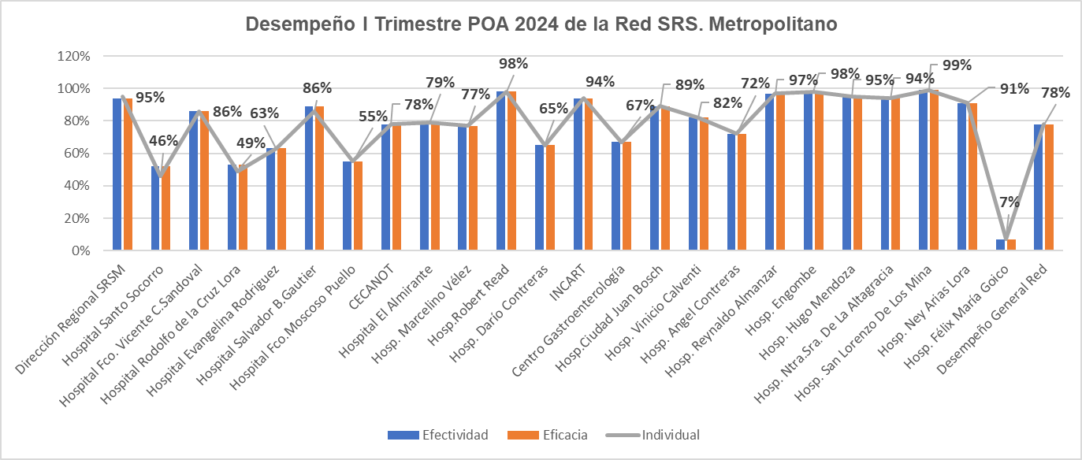

Gráfico No.4.1.3. Tabla No. 4.1.3. Cumplimiento de Metas de Actividades Planificada y Ejecutada Por Resultados I Trimestre POA 2024 Oficina Regional
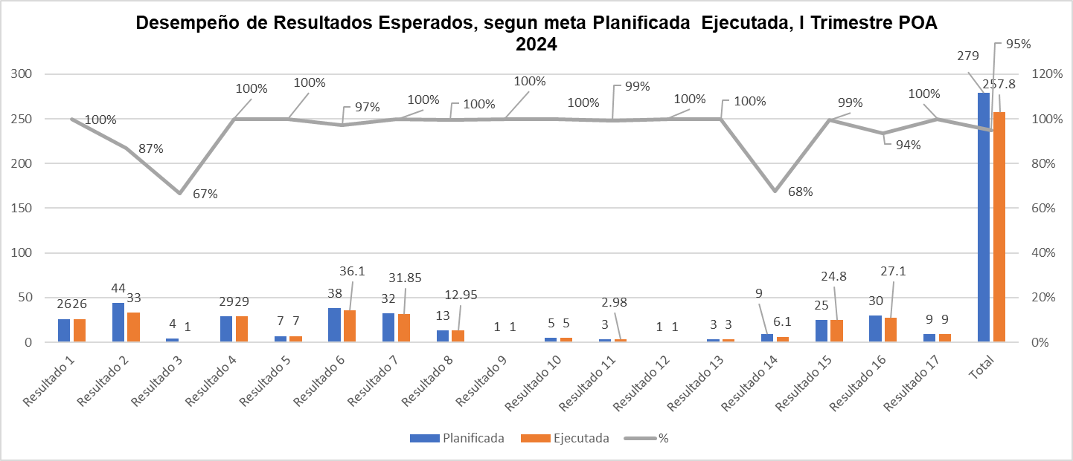

Gráfico No.4.1.4. Tabla. No.4.1.4. Resultados alcanzados en indicadores de productos cierre del POA 2023 SRSM, según informe monitoreo SNS.

Elaborado por: Soraya Pérez, Analista de monitoreo y evaluación del SRSM.

Revisado por: Ydolidia Ortega, Enc. Planificación y Desarrollo del SRSM
Firma: Sello:

